NEWS RELEASE
報道関係各位
2017年1月XX日

オアフ島初のザ・リッツ・カールトン スパ、ワイキキビーチに誕生

ハワイ諸島の要素・伝統を取り入れたトリートメントとサービスを提供
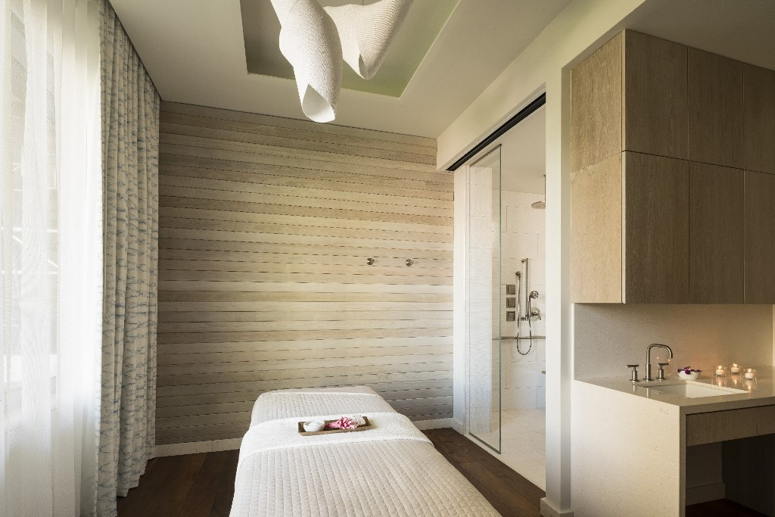
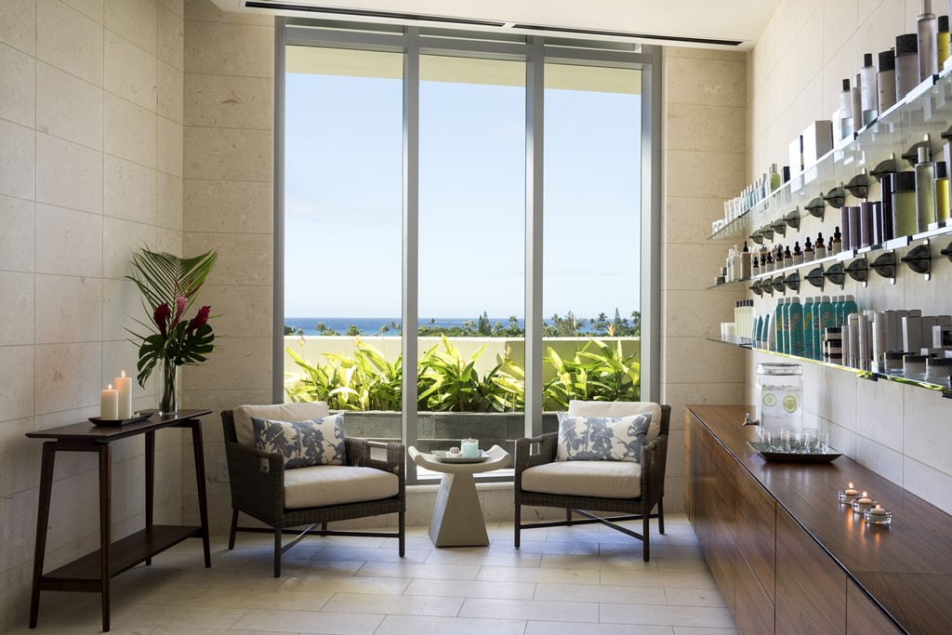

ワイキキの最新高級スパ「ザ・リッツ・カールトン スパ」は、ハワイ島の活火山のホットストーン ポハク（Pōhaku）や、オアフ島に生い茂る熱帯雨林で冷たい雨のしずくに彩られたキー（Kī）の葉をはじめ、ハワイ諸島の自然によって生み出されるバランシングエレメントとヒーリングパワーをふんだんに取り入れています。

オアフ島初となるザ・リッツ・カールトン スパが、2017年1月16日（月）、ザ・リッツ・カールトン・レジデンス ワイキキビーチにオープンいたしました。同スパでは、伝統的なハワイアンヒーリングとハワイの自然を取り入れた、オーダーメイドのトリートメントとスパサービスをお楽しみいただける、ハワイの高級ホテルです。315m²の専有面積を誇る同スパは、高級レジデンシャルリゾート ザ・リッツ・カールトン・レジデンス ワイキキビーチ8階のロビーフロアに位置しており、ワイキキの観光名所など喧騒から離れ、穏やかな休息のひとときをご提供いたします。スパ内には、現代的でエレガントな空間が2つのフロアにわたって広がっており、3つのトリートメントルーム、男女別のロッカールーム、レインフォレストシャワー、ユーカリ スチームバスルーム、ドライシーダーサウナ、ショップ、レセプションがございます。

同スパのメニューは、Hawaiian Rainforest Naturalsの共同創業者である、ハワイ島在住のメリア・グッドナウ（Melia Goodenow）の監修のもとに考案されました。オリジナルトリートメントも同氏によって生み出され、マノアバレーからワイキキビーチに広がるワイキキのアフプアアの自然がふんだんに取り入れられています。全てのオリジナルトリートメントでは、まず始めにヘノヘノ（Henoheno：「かわいらしい」を意味するハワイ語）の儀式を行い、ハワイの挨拶「アノ アイ メ ケ アロハ」（Ano `Ai Me Ke Aloha：「愛を込めてこんにちは」）でゲストを温かく大切にお迎えいたします。その後、フットバスにてイエロージンジャーフラワーエッセンスを使った軽いロミロミフットマッサージとエクスフォリエーション（角質除去）を行い、本格的なトリートメントに入ります。ザ・リッツ・カールトン・レジデンス ワイキキビーチのザ・リッツ・カールトン スパでは、以下のオリジナルトリートメントをお楽しみいただけます。

- HO‘OMALU： センス オブ ピース
ハワイの伝統儀式「アヴァ（‘Awa）」からアイデアを得たトリートメントです。心をすっきりさせて自分を取り戻すことにより、心休まるひとときをお過ごしいただけます。
トリートメント内容： 粉末マスク（レッグ、フット）、ディープ ロミロミマッサージ、スカルプトリートメント

- HUKI HUKI：リニュー
キー(Kī)は、古くから儀式や薬に用いられている神聖な植物です。リニューでは、キーを使って毒素を取り除いて緊張を解きほぐし、体、心、精神を再生させて浄化します。
トリートメント内容： 泥パック、活性化ロミロミマッサージ、スカルプトリートメント

- MĀNOA MIST： リバイタライズ
トゥアヒネ（Tuahine：雨の名称）の霧をワイキキに降らせるマノアの高地森林をイメージしたトリートメントです。ヒーリングターメリック（‘Olena）とハワイに生育する花 レフアを取り入れ、活力を促して体を活性させます。
トリートメント内容： フルボディ シュガー エクスフォリエーション、活性化ロミロミマッサージ

その他にも、ハーバル ボディレメディー、マッサージセラピー、フェイシャル、スキンブースターなどのトリートメントやスパサービスをご用意しております。また、スパ内のショップでは、ESPA、The Ritz-Carlton Spa Fresh、Hawaiian Rainforest Naturals、Knesko、Coola、Yoga Balmなどの製品を取り揃えております。スパトリートメントにもご利用いただけるザ・リッツ・カールトン ギフトカードも、同ショップにてご購入いただけます。

ザ・リッツ・カールトン・レジデンス ワイキキビーチのザ・リッツ・カールトン スパは、毎日7時半から19時までオープンしています。こちらのハワイ随一の高級リゾートにご宿泊のお客様だけでなく、ビジターの方にもご利用いただけます。ご予約は、お電話（+1-808-729-9783）またはオンライン（www.RitzCarlton.com/Waikiki）にて承っております。

RCWB LLCについて
RCWB LLCは、ザ・リッツ・カールトン・レジデンス ワイキキビーチの販売・マーケティング代理店で、同レジデンスのデベロッパーであるIrongateの子会社です。Irongateはカリフォルニア、コロラド、ハワイ、メキシコで事業を展開しており、世界的に著名な都市のレジデンシャルおよびリゾートコミュニティに特化した事業を行っているフルサービスの不動産開発会社です。Irongateは、時代を超えた建築とデザインを5つ星サービスと組み合わせた話題性の高いラグジュアリーブランド プロジェクトの機会を見いだす事業を専門としています。今回、Irongateはワイキキという象徴的な都市の歴史と可能性を信じ、起業家的な精神でその類まれなる技術と情熱をワイキキにおける最新プロジェクトに注ぐことを決意しました。Irongateはこの事業を通じ、研ぎ澄まされた感性を反映しビジターと入居者の両方を引き入れて魅了する比類ないプロジェクトを立ち上げることにより、コミュニティ全体に貢献できるよう尽力しています。

ザ・リッツ・カールトン・レジデンス ワイキキビーチは、ザ・リッツ・カールトンホテル カンパニーおよびその関連会社（リッツ・カールトン）が所有、開発、販売している不動産ではありません。IrongateおよびRCWB LLCは、ザ・リッツ・カールトンホテル カンパニーよりライセンスを受けて「ザ・リッツ・カールトン」の商標を使用しておりますが、リッツ・カールトンは当資料およびその他資料の監修は行っておりません。

報道関係の方からのお問合せ先
ザ・リッツ・カールトン・レジデンス ワイキキビーチ広報事務局 （共同PR内） 津原、仙波
TEL: 03-3571-5258 FAX: 03-3574-0316 Email: rcwb-pr@kyodo-pr.co.jp

